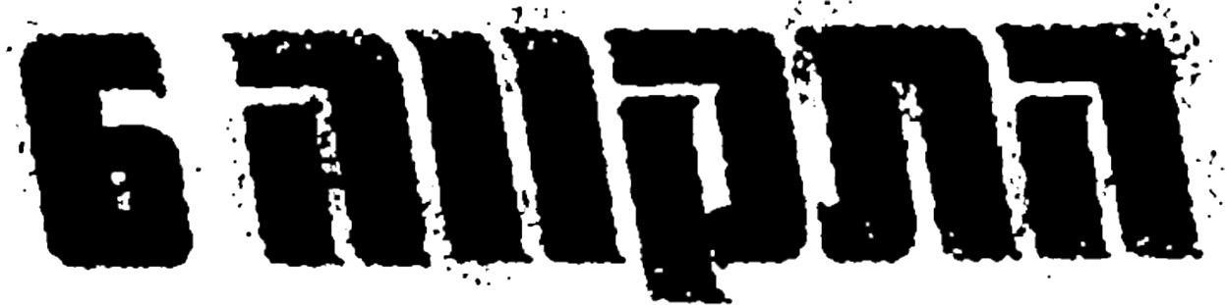
"שו'יה – שו'יה"

סינגל ראשון לקראת אלבום שני!!

שנה וחצי עברו מצאת אלבום הבכורה של שכבשו את תחנות הרדיו
עם הלהיטים: "אם אפגוש את אלוהים" "לילה לבן" ו"גאידמק".
בנוסף כבשה את לבבות המאזינים עם הביצוע המחודש לשירו של אריק לביא
"אני אשיר לך שיר" מתוך פרויקט "עבודה עברית" .

להקת הרגאיי הייחודית אשר נוכחותה הבימתית כובשת עוד ועוד קהל בארץ ובעולם הספיקה להופיע בכל הפסטיבלים והמועדונים הגדולים בארץ וחזרה משני סיבובי הופעות בארה"ב: הראשון שאורגן והופק על ידי הארגון היהודי Israel at heart ושילב הופעות ופגישות של הלהקה עם סטודנטים במטרה לקדם ולשפר את תדמית ישראל בגולה. הסיבוב ארך כחודש וחצי וכלל 17 הופעות ברחבי ארצות הברית. בעקבות הצלחת הסיבוב הוזמנו שוב באוגוסט האחרון ל-2 הופעות נוספות ובימים אלו עומדת הלהקה בפני סיבוב הופעות נוסף בארה"ב.

את האלבום החדש של הפיק אסי איילון (מוש בן ארי, עלמה זהר). האלבום ממשיך את הקו המוסיקלי של האלבום הראשון שעיקרו רגאיי – רוטס מודרני ודאנסהול בעברית, פאטווה ושיר בצרפתית ויכלול את להיט ההופעות העכשווי "Shelly Belly".
האלבום כולל 2 שירים שהוקלטו בניו יורק והופקו על ידי MICHAEL GOLDWASSER, מפיק האלבום הראשון. באחד השירים מתארח ANTHONY B מזמרי הרגאיי המובילים והמוערכים בעולם כיום. מדובר בשיתוף פעולה ישראלי-ג'מייקני ראשון, היסטורי ומרגש עבור הלהקה.

עדכונים שוטפים ניתן למצוא באתרי הלהקה: http://www.hope6.net http://www.myspace.com/hatikva6

עמרי גליקמן – שלי גליקמן – רון ליניאל – מיכאל גיא

סינגל זה מופץ גם באמצעות פלטפורמה דיגיטלית ירוקה של פטיפון- שרות מפה לאוזן. www.patiphon.co.il

האזנה ערבה!

